**东软机密**

文件编号：D05-PDT07A

概要设计报告模板

版本：0.0.0-1.1.0

2009-6-30

东软集团股份有限公司 软件开发事业部

**(版权所有，翻版必究)**

文件修改控制

|  |  |  |  |
| --- | --- | --- | --- |
| **修改编号** | **版本** | **修改条款及内容** | **修改日期** |
| 1 | 0.0.0-1.0.0 | 新建 | 2005-7-29 |
| 2 | 0.0.0-1.0.1 | 文件编号由“D05-PDT080”改为“D05-PDT07A” | 2007-7-18 |
| 3 | 0.0.0-1.0.2 | 1、修改公司标识为“东软集团股份有限公司”。  2、修改文件密级标识为“东软机密”。 | 2008-8-25 |
| 4 | 0.0.0-1.1.0 | 根据公司要求，转换为OpenOffice格式 | 2009-06-17 |
|  |  |  |  |
|  |  |  |  |
|  |  |  |  |
|  |  |  |  |
|  |  |  |  |
|  |  |  |  |
|  |  |  |  |
|  |  |  |  |
|  |  |  |  |
|  |  |  |  |
|  |  |  |  |
|  |  |  |  |
|  |  |  |  |
|  |  |  |  |

**东软机密**

文件编号：项目编号PDR顺序号 第 版

分册名称： 第 册/共 册

考勤管理（项目编号）

概要设计报告

**(软件开发事业部)**

东软集团股份有限公司

|  |  |  |  |  |  |  |  |
| --- | --- | --- | --- | --- | --- | --- | --- |
| 总页数 |  | 正文 |  | 附录 |  | 生效日期 |  |
| 编制 |  | | | 批准 |  | | |

修改记录

|  |  |  |  |  |  |
| --- | --- | --- | --- | --- | --- |
| 版本号 | 变更控制报告  编号 | 更改条款及内容 | 更改人 | 审批人 | 更改日期 |
|  |  |  |  |  |  |
|  |  |  |  |  |  |
|  |  |  |  |  |  |
|  |  |  |  |  |  |
|  |  |  |  |  |  |
|  |  |  |  |  |  |
|  |  |  |  |  |  |
|  |  |  |  |  |  |
|  |  |  |  |  |  |
|  |  |  |  |  |  |
|  |  |  |  |  |  |
|  |  |  |  |  |  |
|  |  |  |  |  |  |
|  |  |  |  |  |  |
|  |  |  |  |  |  |

目 录

1 引言 1

1.1 目的 1

1.2 背景 1

1.3 术语表 1

1.4 参考资料 1

2 概要设计决策 1

2.1 设计原则 2

2.2 设计决策 2

2.2.1 决策1 2

3 总体设计 2

3.1 软件体系结构 2

3.2 系统技术构架 2

3.3 系统运行环境 3

4 子系统设计 3

5 接口说明 3

5.1 外部接口 3

5.2 内部接口 3

6 其他说明 3

7 附件 4

# 引言

## 目的

## TalentoHR企业人力资源系统的目的是通过使用技术和信息化手段，实现对组织内员工信息的全面管理和优化，以提高人力资源管理的效率和质量。主要目标包括但不限于：提高管理效率：通过自动化和数字化的方式，简化员工信息的收集、存储、更新和查询过程，节省时间和人力资源，从而提高管理效率；精确数据管理：确保员工信息的准确性和一致性，避免因手动录入等问题导致的错误和偏差，提高数据管理的精确性和可靠性；改进人力资源决策：提供全面的员工信息，帮助管理层做出更明智的人力资源决策；加强员工互动：为员工提供自助查询和信息修改功能，增强员工对个人信息的掌控感和参与度，促进员工与管理层的互动；简化流程：通过系统化的流程，优化人力资源管理的各个环节。

## 背景

员工考勤系统是一种用于记录和管理员工出勤情况的系统。它通常采用计算机软件和硬件设备结合的方式，实现对员工的考勤信息进行收集、记录、统计和分析。系统的背景有：

## 1、传统人工考勤方式的局限性和问题。

## 2、公司规模扩大和管理需求增加。

## 3、提高管理效率，节约时间成本。

## 4、数据准确性和可靠性的要求。

## 5、强调公平性和透明度。

## 6、加强安全性和防止作弊行为

## 术语表

|  |  |  |
| --- | --- | --- |
| 词汇名称 | 词汇含义 | 备注 |
| MySQL | MySQL是一个[关系型数据库管理系统](https://baike.baidu.com/item/%E5%85%B3%E7%B3%BB%E5%9E%8B%E6%95%B0%E6%8D%AE%E5%BA%93%E7%AE%A1%E7%90%86%E7%B3%BB%E7%BB%9F/696511" \t "https://baike.baidu.com/item/MySQL/_blank)，由瑞典[MySQL AB](https://baike.baidu.com/item/MySQL%20AB/2620844" \t "https://baike.baidu.com/item/MySQL/_blank) 公司开发，属于 [Oracle](https://baike.baidu.com/item/Oracle" \t "https://baike.baidu.com/item/MySQL/_blank) 旗下产品。MySQL 是最流行的[关系型数据库管理系统](https://baike.baidu.com/item/%E5%85%B3%E7%B3%BB%E5%9E%8B%E6%95%B0%E6%8D%AE%E5%BA%93%E7%AE%A1%E7%90%86%E7%B3%BB%E7%BB%9F/696511" \t "https://baike.baidu.com/item/MySQL/_blank)之一，在 [WEB](https://baike.baidu.com/item/WEB/150564" \t "https://baike.baidu.com/item/MySQL/_blank) 应用方面，MySQL是最好的 [RDBMS](https://baike.baidu.com/item/RDBMS/1048260" \t "https://baike.baidu.com/item/MySQL/_blank) (Relational Database Management System，关系数据库管理系统) 应用软件之一。 | 来源：百度词条  网址：https://baike.baidu.com/item/MySQL/471251?fr=aladdin |
| MVC分层架构 | MVC即模型－视图－控制器，将应用程序的逻辑层与展现层进行分离的一种设计模式。 | 网址：https://blog.csdn.net/weixin_39671217/article/details/78024292 |
| JSP | 由[Sun Microsystems](https://baike.baidu.com/item/Sun%20Microsystems" \t "https://baike.baidu.com/item/JSP/_blank)公司主导创建的一种[动态网页技术](https://baike.baidu.com/item/%E5%8A%A8%E6%80%81%E7%BD%91%E9%A1%B5%E6%8A%80%E6%9C%AF/9415956" \t "https://baike.baidu.com/item/JSP/_blank)标准。JSP部署于网络服务器上，可以响应客户端发送的请求，并根据请求内容动态地生成[HTML](https://baike.baidu.com/item/HTML" \t "https://baike.baidu.com/item/JSP/_blank)、[XML](https://baike.baidu.com/item/XML" \t "https://baike.baidu.com/item/JSP/_blank)或其他格式文档的[Web](https://baike.baidu.com/item/Web" \t "https://baike.baidu.com/item/JSP/_blank)网页，然后返回给请求者。JSP技术以[Java](https://baike.baidu.com/item/Java" \t "https://baike.baidu.com/item/JSP/_blank)语言作为[脚本语言](https://baike.baidu.com/item/%E8%84%9A%E6%9C%AC%E8%AF%AD%E8%A8%80" \t "https://baike.baidu.com/item/JSP/_blank)，为用户的[HTTP](https://baike.baidu.com/item/HTTP" \t "https://baike.baidu.com/item/JSP/_blank)请求提供服务，并能与服务器上的其它Java程序共同处理复杂的业务需求。 | 来源：百度词条  网址：<https://baike.baidu.com/item/JSP/141543?fr=aladdin>  全称：Java Server Pages |

## 参考资料

# 王昱彬.有线网络公司员工信息管理系统的设计与实现[J].数字技术与应用,2020,38(02):124-125+127.DOI:10.19695/j.cnki.cn12-1369.2020.02.69.

# [2]梁东云,吴晓云.基于Linux操作系统的员工信息管理系统的设计与实现[J].系统仿真技术,2019,15(01):66-71.DOI:10.16812/j.cnki.cn31-1945.2019.01.013.

# [3]隗薇. 哈尔滨银行员工信息管理系统的设计与实现[D].黑龙江大学,2018.

# [4]张志超, 员工信息系统V1.0. 广西壮族自治区,桂林福达股份有限公司,2018-08-07.

# [5]刘喆,于婷,甘泽等.浅谈企业信息化管理平台的员工信息管理[J].化工管理,2018(22):2-3.

# [6]沈冰.公司员工信息管理系统的设计与实现[J].轻工科技,2018,34(02):72-73.

# [7]陈帆.基于JSP技术的企业员工信息管理系统的研究与实现[J].数字技术与应用,2017(12):117+119.DOI:10.19695/j.cnki.cn12-1369.2017.12.060.

# [8]刘茜, 企申宝用户信息优化平台V1.0. 安徽省,安徽大之科技有限公司,2017-08-22.

# [9]陈加林,叶广仔,陈俞强.基于WAMP技术的员工信息管理系统设计与实现[J].电脑知识与技术,2017,13(12):85-87.DOI:10.14004/j.cnki.ckt.2017.1432.

# [10]梁霄. 抚顺金阳广告公司员工信息管理系统的设计与实现[D].吉林大学,2016.

# 概要设计决策

## 需求规定

1. 考勤时间规定：规定上班时间、下班时间以及休息时间和加班时间等。
2. 迟到早退规定：规定迟到早退的容许范围和处罚措施。
3. 请假管理：规定请假的类型（病假、年假、事假等）和申请流程，并设定请假审批制度。

## 运行环境

## 服务器端：IDEA＋MySQL 客户端：IE浏览器 2.5限制和约束

·JSP引擎对JSP代码的转换，把它转换成Servlet代码，且作出判断，是否要对Servlet代码进行编译及重新编译，还是直接执行，然后向JVM发出通知。

·Web服务器：完成服务器的最基本功能，如接受客户端请求，并把结果传回给客户端。还有这个Web服务器必须支持JSP服务的服务器，不然它将无法和JSP引擎进行沟通。

·JVM：完成对Servlet代码的编译和对字节码的执行；他接受来自JSP引擎的通知，只得到要干什么，然后用自己的命令完成动作，并把结果告知JSP引擎。

## 基本设计概要和处理流程

员工考勤管理的流程图如下：

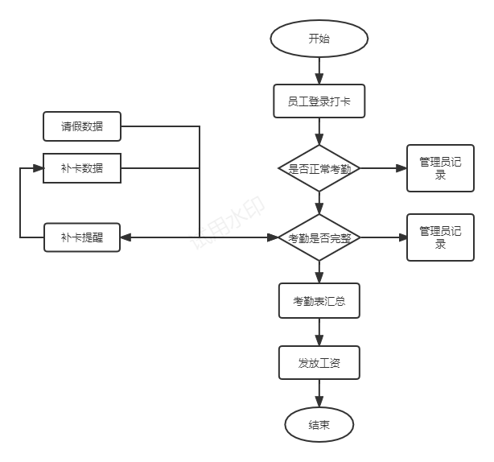

# 总体设计

## 软件体系结构

一、用户界面层（UI Layer）：

1、提供用户交互界面，包括员工登录界面、管理员界面等。

2、实现用户输入验证、数据展示和操作交互。

二、应用服务层（Application Service Layer）：

1、处理用户请求和业务逻辑，提供相关的服务。

2、包括员工打卡、请假申请、加班申请的处理等。

三、领域模型层（Domain Model Layer）：

1、定义核心的领域模型，包括员工、考勤记录、请假记录等。

2、包括实体（Entity）、值对象（Value Object）以及相应的业务规则和行为。

四、数据访问层（Data Access Layer）：

1、提供对数据库的操作和持久化功能。

2、包括数据库连接、数据查询、事务管理等。

五、第三方服务集成层（Third-party Service Integration Layer）：

1、集成外部的第三方服务，如人脸识别、短信通知等。

2、提供与这些服务进行交互的接口和逻辑。

## 系统技术构架

## 未命名文件

# 子系统设计

1.登录子系统  
 账号，密码，标识id

2.员工信息子系统  
 员工id,员工姓名，员工性别，员工邮箱，部门id

3.部门信息子系统

部门id,部门姓名

4.打卡表子系统

打卡id，打卡人，打卡时间，打卡状态

5.规定打卡表子系统

打卡时间，打卡类型（am,pm,加班）

6.请假申请表子系统

员工id，申请id,员工姓名，申请时间，申请状态

考勤管理系统E-R图

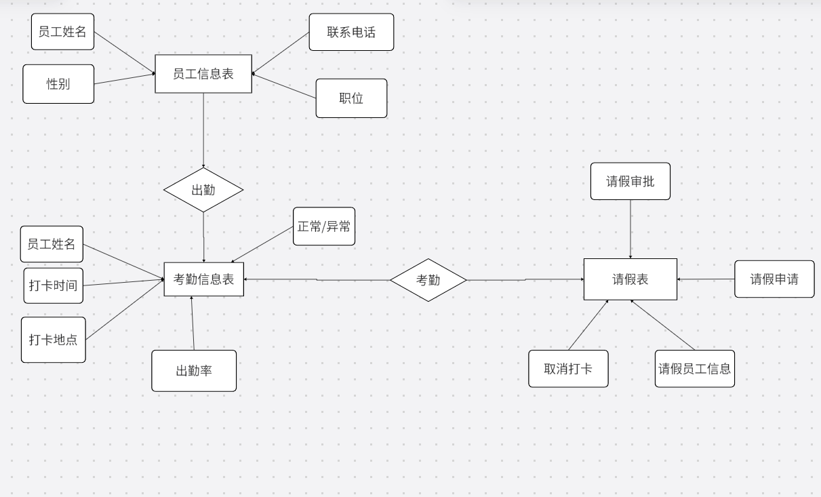

## 外部接口

硬件接口：无

软件接口：通过JDBC ODBC桥接器与Mysql数据库进行连接。

## **内部接口**

通过面向对象语言设计类，java和jsp相结合，采用MVC模式，在jsp页面中实现对类的属性和方法的调用。

# 其他说明

# 将实验中的错信息进行分析，得到主要的错误可能有:

1、数据录入错误：在录入员工信息或考勤记录时，操作人员可能会出现手误或填写错误的情况。这可能导致系统中的数据不准确或不完整，影响后续的统计分析和报表生成。

解决方案：可以引入数据验证机制，对输入的数据进行格式、范围等方面的检查，以减少录入错误的发生。此外，还可以提供数据修改和审核流程，允许相关人员对数据进行修正和确认。

2、系统故障或崩溃：由于系统bug、硬件问题或网络异常等原因，考勤系统可能会出现故障或崩溃，导致无法正常运行或数据丢失。

解决方案：开发团队需要进行系统稳定性的测试和优化，修复潜在的bug，并保障系统在高并发、大数据量等应用场景下的稳定性。同时，进行定期的备份和恢复策略，以防止数据丢失。

3、用户权限控制问题：不同的用户可能具有不同的权限和操作范围，如管理员可以对系统进行完全控制，而普通员工只能查看自己的考勤记录等。如果权限控制不严格或存在缺陷，可能导致数据泄露或恶意篡改等安全问题。

解决方案：在系统设计和开发过程中，要充分考虑用户权限控制的需求，采用合适的身份认证和权限管理机制，确保每个用户只能访问其具备权限的功能和数据。同时，定期对权限进行审查和调整，及时修复发现的漏洞

# 附件